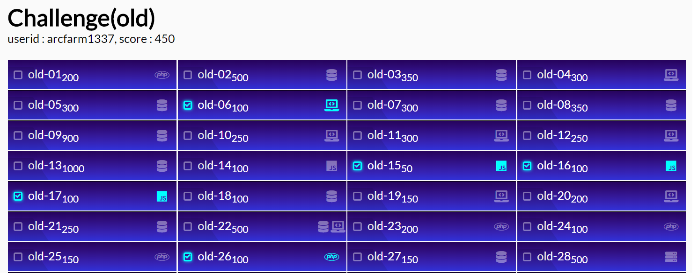

06번 - 소스 코드를 따라 admin, nimda를 각각 base 64 기반 인코딩을 20회 실행한 후, 숫자를 기호로 바꾸어 쿠키값인 user와 password에 각각 입력해주었음.

15번 - 자바스크립트를 비활성화 한 후 소스 코드를 통해 플래그를 찾는 페이지를 발견함.

16번 - 소스코드를 통해 아스키코드 값으로 표시된 값을 자판으로 입력하여 해결함.

17번 - 소스코드를 통해 pw값이 해당 연산을 수행한 결과값/10임을 확인하여 해당 값을 입력하여 해결함.

26번 - get 방식을 통해 admin이라는 글자를 입력받게 하였으나, url 디코딩 방식을 사용하여 1차 이하로 인코딩 된 admin에 대하여 no!라는 응답을 내보내도록 설정됨을 확인하여, 2중으로 url 인코딩을 수행한 admin 문자열을 get 방식을 통해 url에 입력하여 해결함.